新 书 推 荐
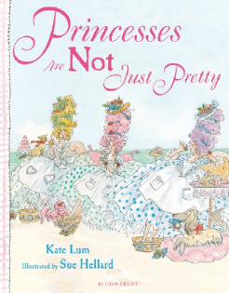
中文书名：《最美丽的公主》
英文书名：Princesses Are Not Just Pretty
作 者：Kate Lum
绘 者：Sue Hellard
出 版 社：Bloomsbury
代理公司：ANA
出版日期：2013年7月
页 数：32页
类 型：3-5岁儿童绘本

内容简介：

从前有三位公主：艾莉公主、梅莉公主、莉比公主。

三位公主住在海边的皇宫里。她们每天穿着雍容华贵的礼服，梳着优雅时髦的发型，而且每一个公主都漂亮极了。可是，这一天，三位公主喝茶休息的时候，却为谁最美丽争论了起来。

梅莉公主说，毋庸置疑，她就是最美丽的公主。
莉比说，她才是最漂亮的，因为她长着一个上翘的鼻子。
艾莉说，她才是最特别的，因为她脸上的雀斑像肉桂粉一样可爱。
三位公主争论不休，皇宫里鸡飞狗跳。

为了证明谁才是最美丽的公主，她们决定举办选美比赛，让四位聪明的女孩担当评委。

比赛的前一天，三位公主忙着做头发、洗美人浴、健身、喝健康冲剂、试穿新衣……她们都准备在第二天的选美比赛上大放异彩。

比赛这一天终于来了。

艾莉公主身着盛装从皇宫面包房经过的时候，闻到了一股烟味——原来女仆们都去看选美比赛了，面包炉子着火了。于是艾莉公主拖来水管，救起火来……

莉比公主穿着漂亮的裙子经过花园的时候，听见了喊救命的声音——原来是一个小姑娘的猫咪掉进了湖里。于是莉比公主扑通一声跳进湖里，救猫咪去了……

梅莉公主顶着一头漂亮的紫发沿着小路走的时候，看见几只小猪——原来放猪娃的小猪逃跑了。于是梅莉公主帮着追赶起小猪来了……

选美比赛的现场，人头攒动，大家都在等着选出最美丽的公主。可是当三位公主现身的时候，大家都傻眼了——这下子谁才是最美丽的公主呢？……

女孩子都梦想有一天成为公主，穿上漂亮的衣服，梳起优雅的发型，接受别人的称赞和欢呼，但是还没比漂亮更加美好的东西，比如智慧、勇气、勇敢、善良、开心、创造力……这个妙趣横生的公主故事就是讲述了这样的一个道理，但是它毫无说教的意味，只会让孩子们在开心的阅读中体会什么才是最美丽的东西。

内文图画：

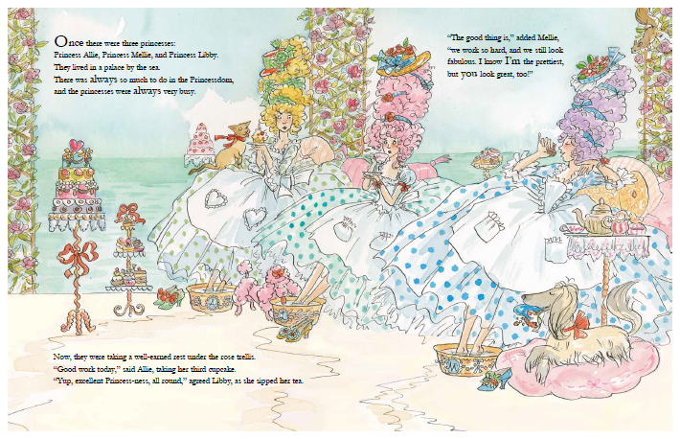
媒体评价：

“与公主比美的老故事迥然不同，让人耳目一新。”
---- Bookseller

“妙趣横生、引人深思。”
----Primary Times

作者简介：

凯特·兰姆（Kate Lum）在新英兰出生长大，在加拿大读大学，后来留在了加拿大。目前她与丈夫、孩子住在安大略。凯特在孩子们小的时候开始写作童书。《What!》创作初衷是为了让她的儿子能够安静地坐上几分钟。《公主》系列是她送给女儿的礼物，因为没有哪个女孩不喜欢聪明漂亮的公主的。

苏·赫拉德（Sue Hellard），英国插画家，曾绘制了许多部图画书，她的客户包括诸多著名童书出版机构，比如 Harrods、 Tatler、Egmont、 HarperCollins、 Macmillan。她目前住在伦敦。

谢谢您的阅读！
请将回馈信息发至：黄家坤
安德鲁﹒纳伯格联合国际有限公司北京代表处
北京市海淀区中关村大街甲59号中国人民大学文化大厦1705室, 邮编：100872
电 话：010-82509406
传 真：010-82504200
Email：Jhuang@nurnberg.com.cn
网 站：Http://www.nurnberg.com.cn

